

# **中国石油物资有限公司**

# **招标商城用户操作手册**

1. **简介**

**本操作手册旨在为用户提供使用【中国石油招标中心】的详细操作指南，帮助用户快速熟悉系统的各项功能，实现所需的操作任务。**

1. **系统登录**
2. **、登录地址**

**<https://www2.cnpcbidding.com/#/wel/index>**

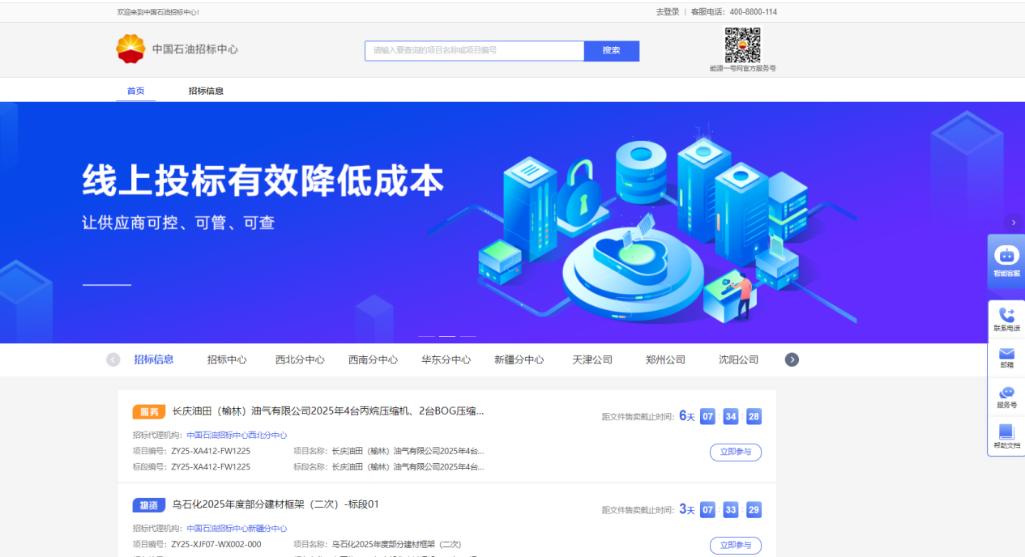

1. **、点击【去登录】**
2. **提供用户名密码、验证码2种登录方式。**
3. **供应商信息和账号信息是从中国石油电子招标投标交易平台同步过来，注册及修改请在该平台处理，处理后会定时同步。**
4. **供应商首次登录需通过手机验证码登录，登录后设置登录密码，提交成功后可以用户名密码或手机验证码登录。**

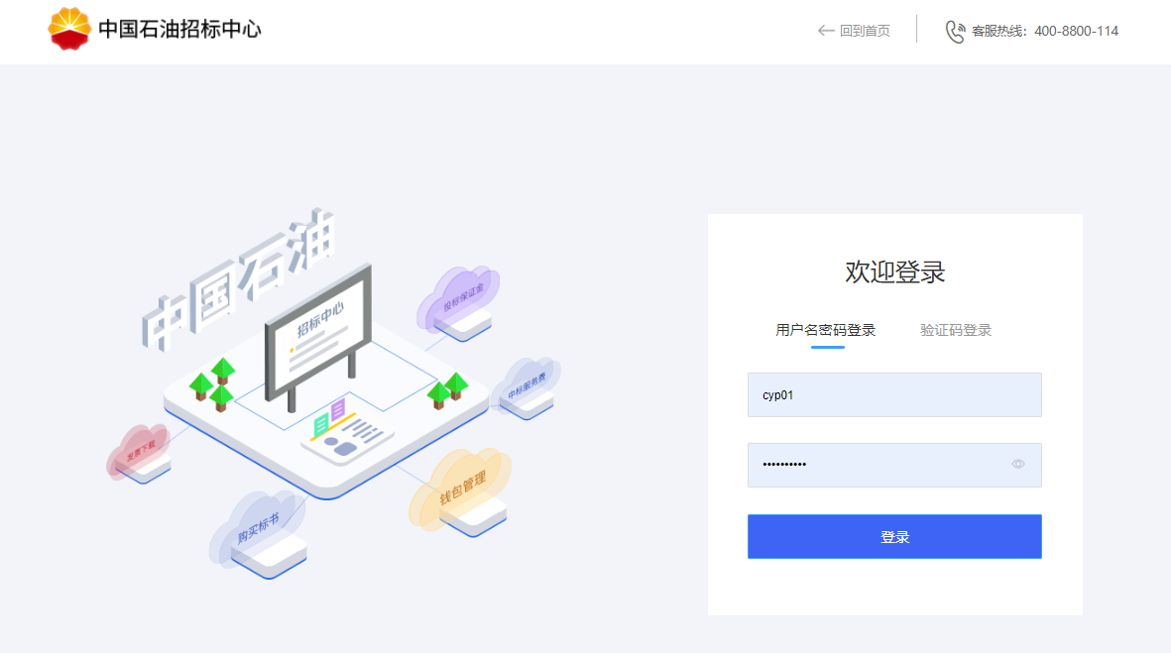

1. **、首次登录及修改密码**
2. **输入账号，发放验证码，核实手机号，点击【确认发送】**

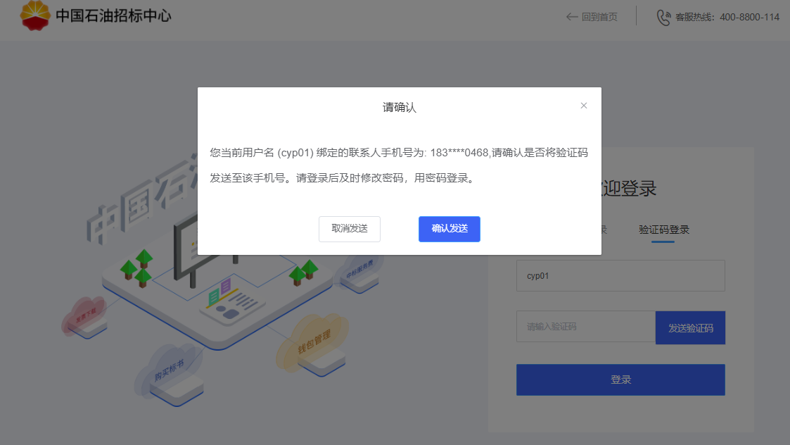

**2、密码设置规则：密码为8-20位,大写字母，小写字母，数字，特殊符号必须四选三**

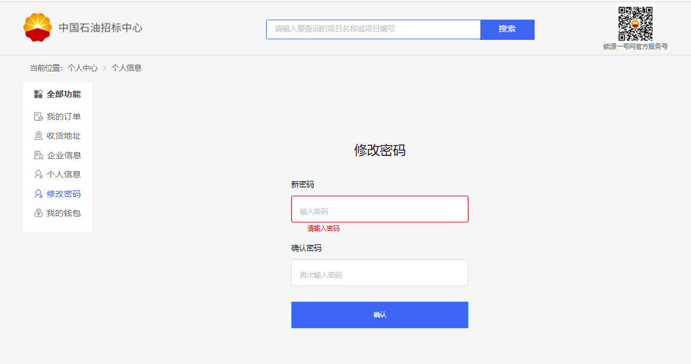

1. **个人中心**
2. **、我的订单**

**展示投标商参与购买的项目订单信息，包括标书费缴纳，保证金缴纳，中标服务费缴纳、补缴服务费缴纳、保证金利息发放等等，后续有详细说明。**

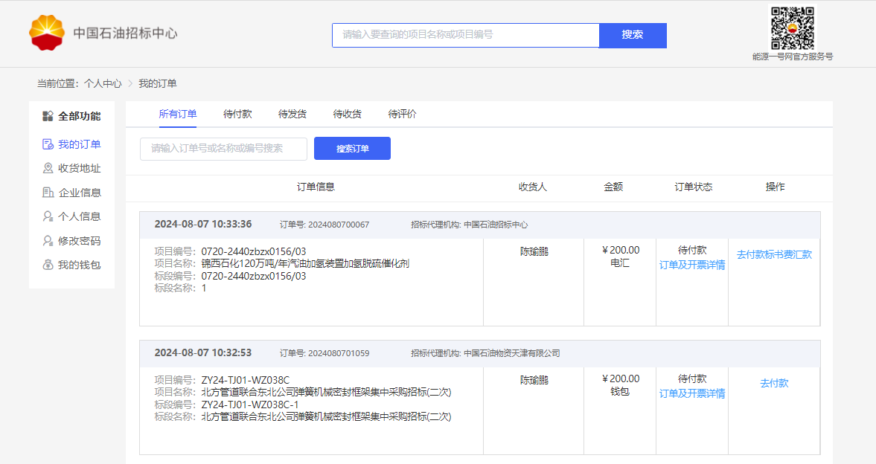

1. **、收货地址**

**主要用于邮寄服务费纸质发票，现在都使用全电发票，可以直接下载pdf，最好填写下。**

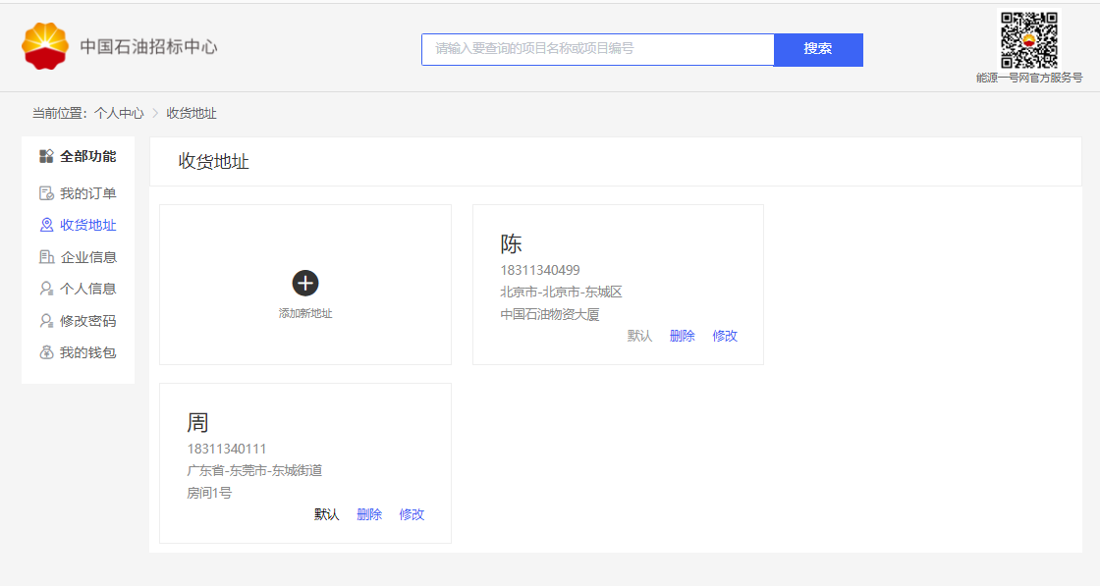

1. **、企业信息**

**展示企业信息，和开票信息，如果发票信息有问题，可以通过编辑进行修改。**

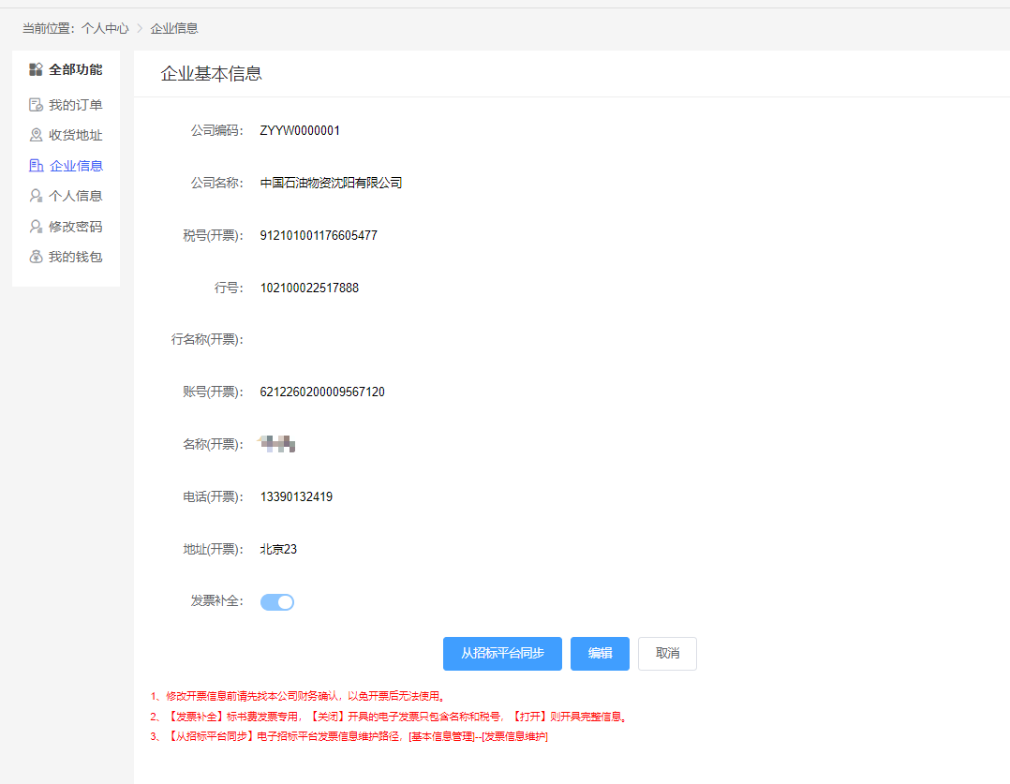

1. **、个人信息**

**个人基本信息展示**

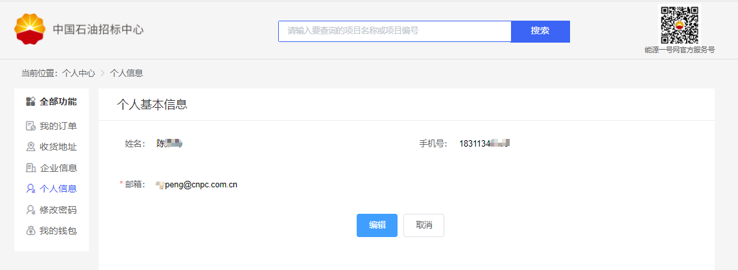

1. **、修改密码**

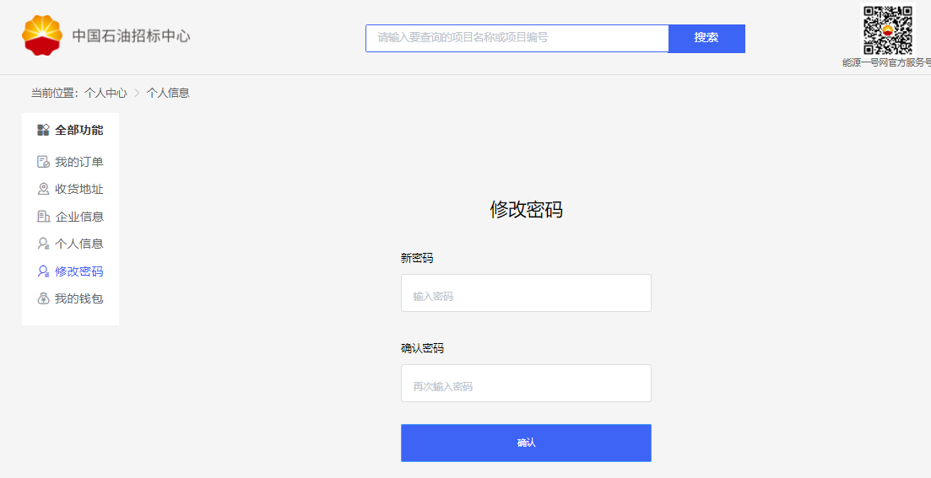

1. **、我的钱包**

**对接昆仑银行，可以查看昆仑银行钱包余额，并转入和提现，也可以查看充值记录，和交易记录。**

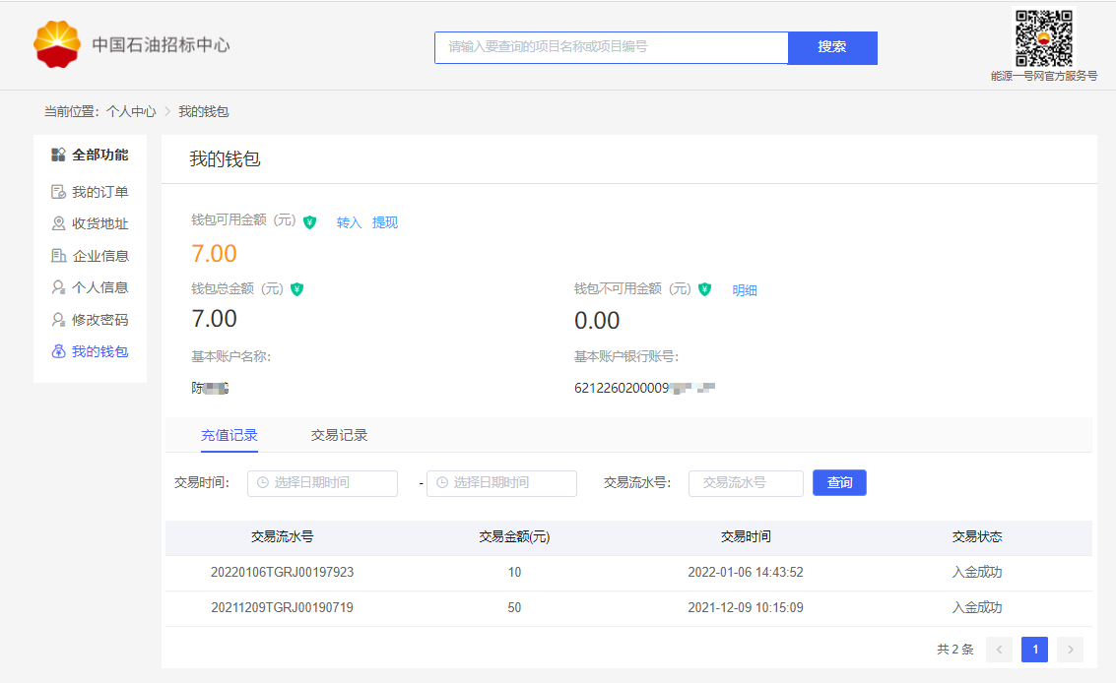

1. **标书费购买**
2. **、搜索项目**
3. **根据招标公告中的项目信息，输入项目编号和项目名称直接搜索**

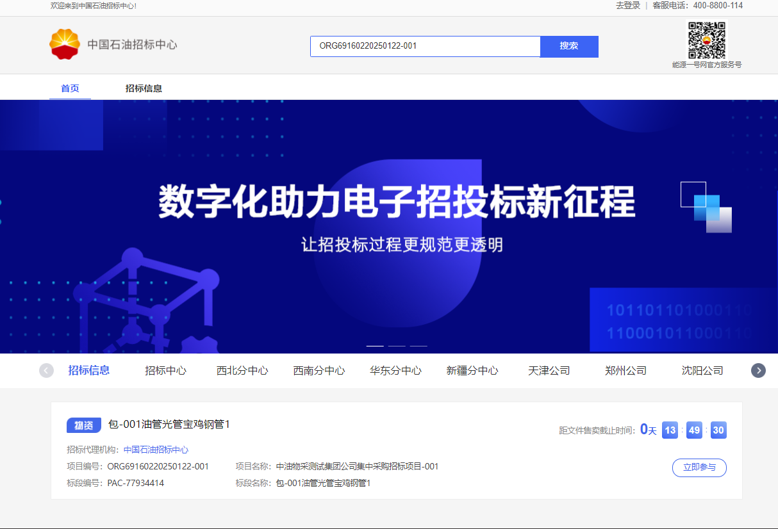

1. **在招标信息中，进一步根据条件搜索**

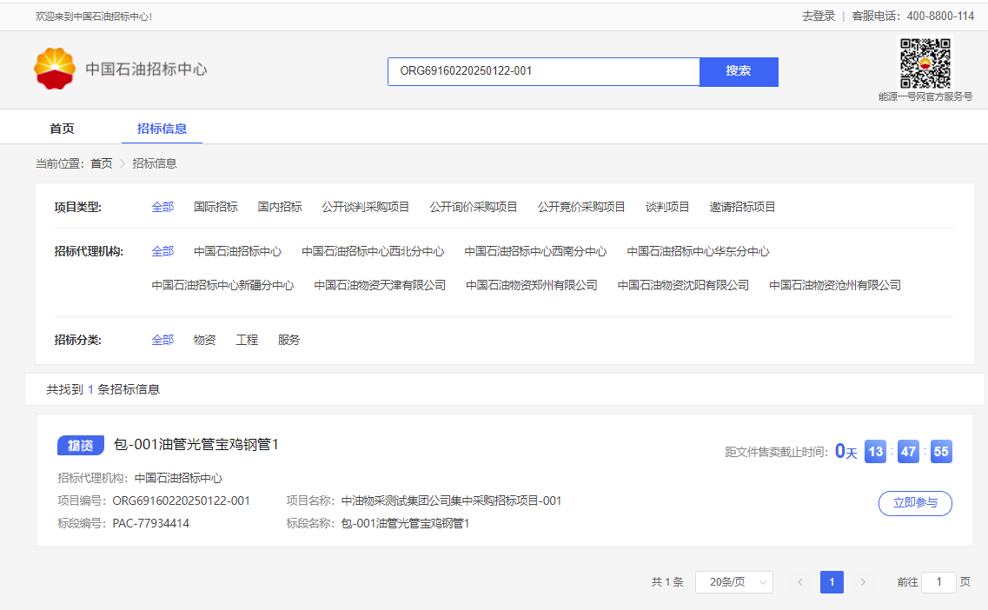

1. **、立即参与**

**注：中国石油招标中心上线9家地区公司，根据不通地区公司要求，对接银行也不同。对应地区公司的标书费、保证金、中标服务费用都用同一种支付方式。**

**浦发汇款：**

招标中心、西北分中心、西南分中心、华东分中心、郑州分中心、沈阳分中心、沧州分中心、新疆分中心（2025年5月30日后（含）发布的招标项目）

**钱包支付：**

天津分中心、新疆分中心（2025年5月30日前发布的招标项目）

1. **浦发汇款方式（仅支持电汇支付）**

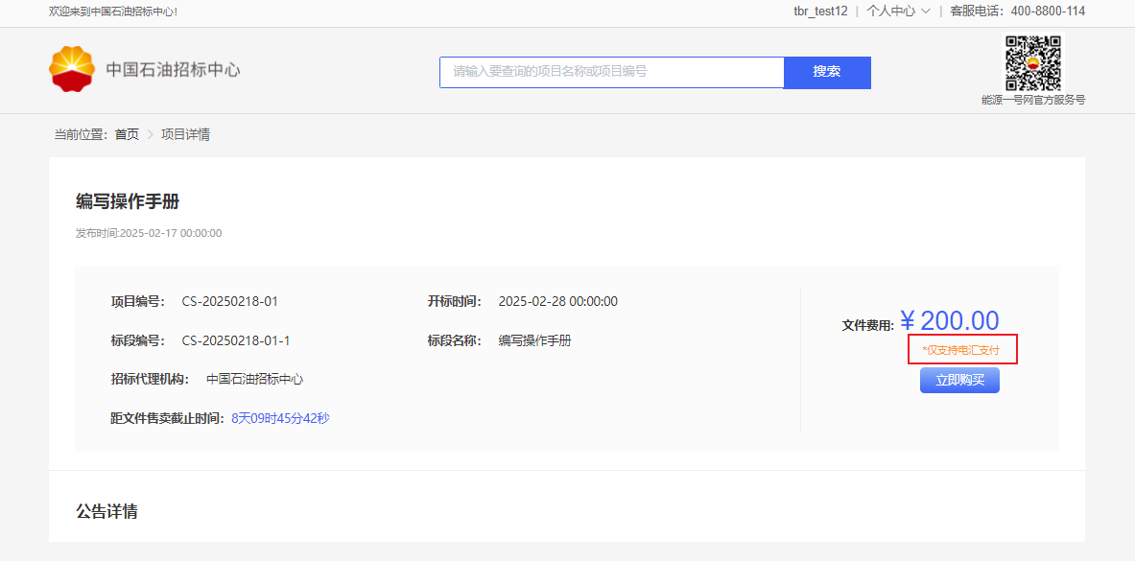

1. **昆仑钱包方式（仅支持钱包支付）**

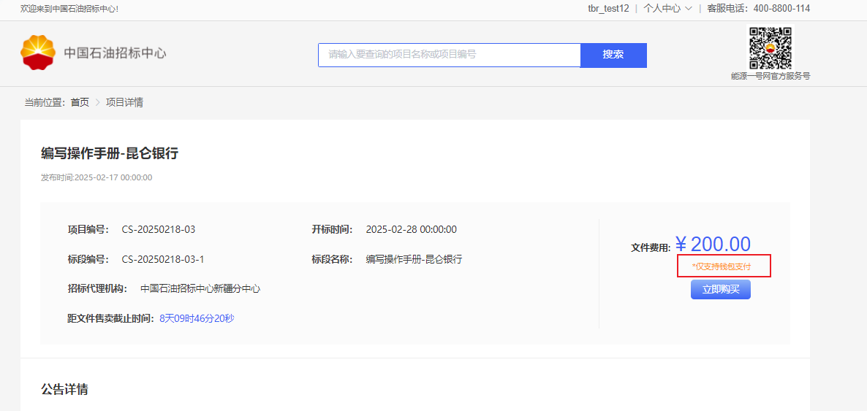

1. **、立即购买**
2. **展示项目信息、邮寄信息、发票信息**

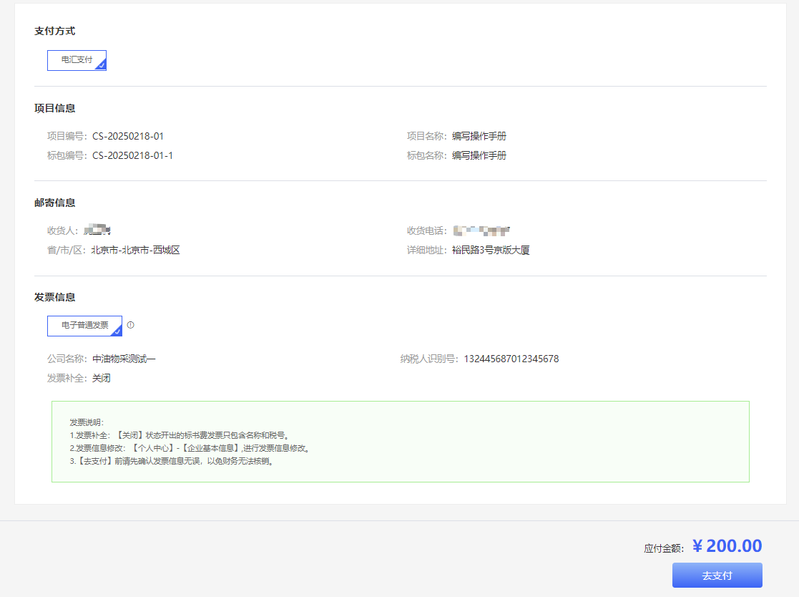

1. **去支付，二次确认邮寄信息和发票信息，如果有问题可以去填写，如果没问题，支付成功后，系统将按照确认信息进行开具全电发票。**

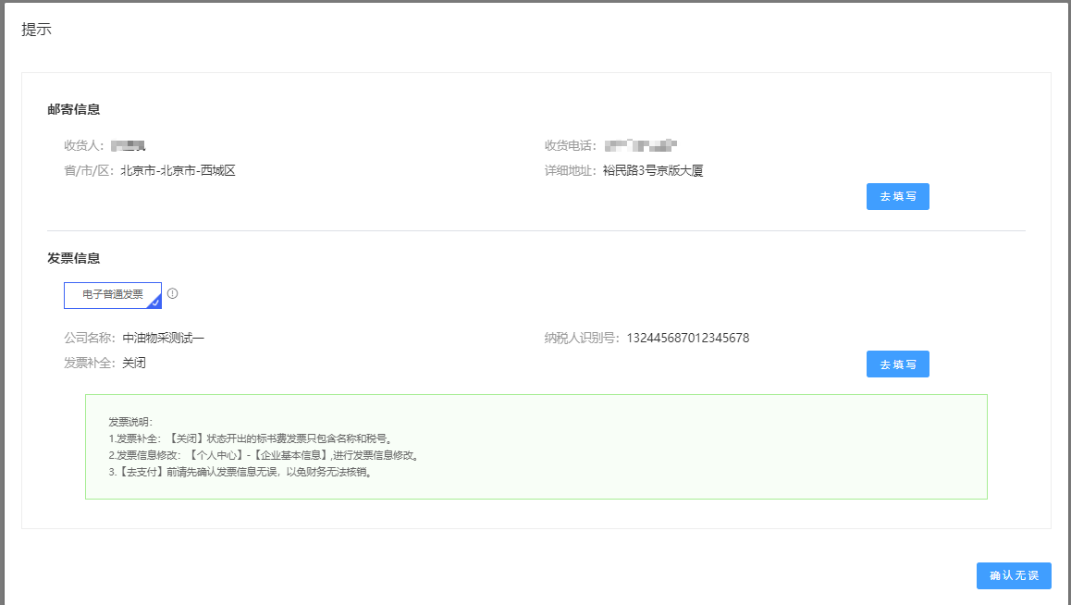

1. **、汇款账号展示**
2. **浦发汇款**

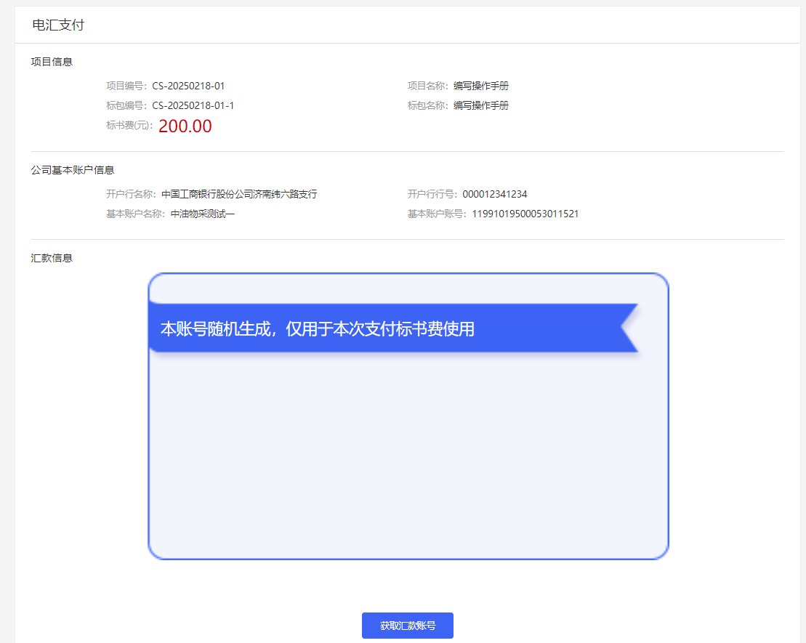

**【获取汇款账号】**

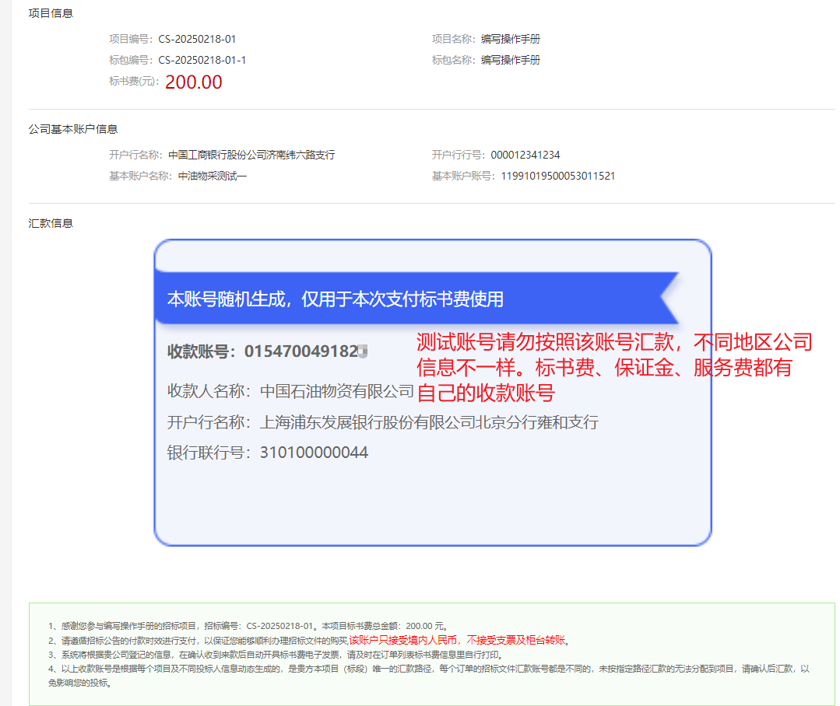

**注：1、不同地区公司展示的汇款账号信息不一致。**

**2、每个项目，不同投标商，标书费、保证金、服务费都需要获取不同的汇款账号，不要都往一个账号汇款，请确认后汇款，以免影响投标。**

**根据汇款账号，按照要求汇款即可。**

1. **昆仑钱包**

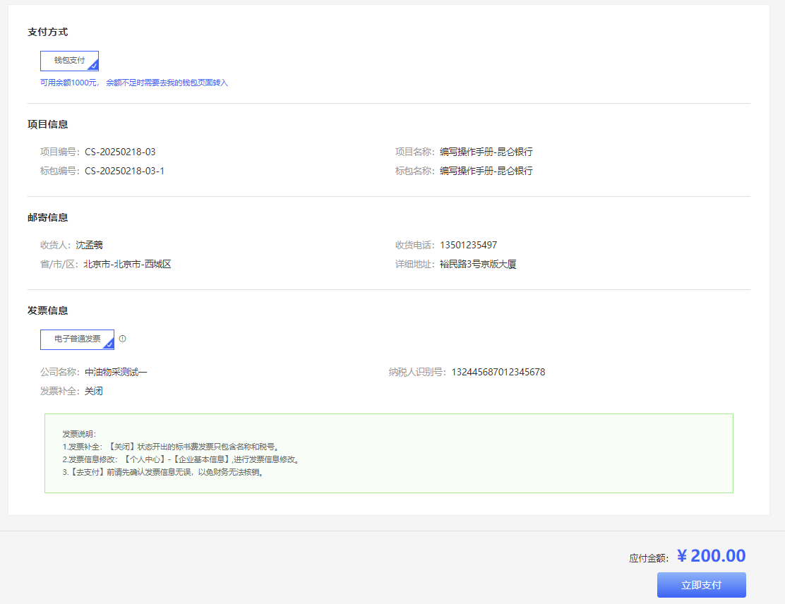

**立即支付，成功后提示**

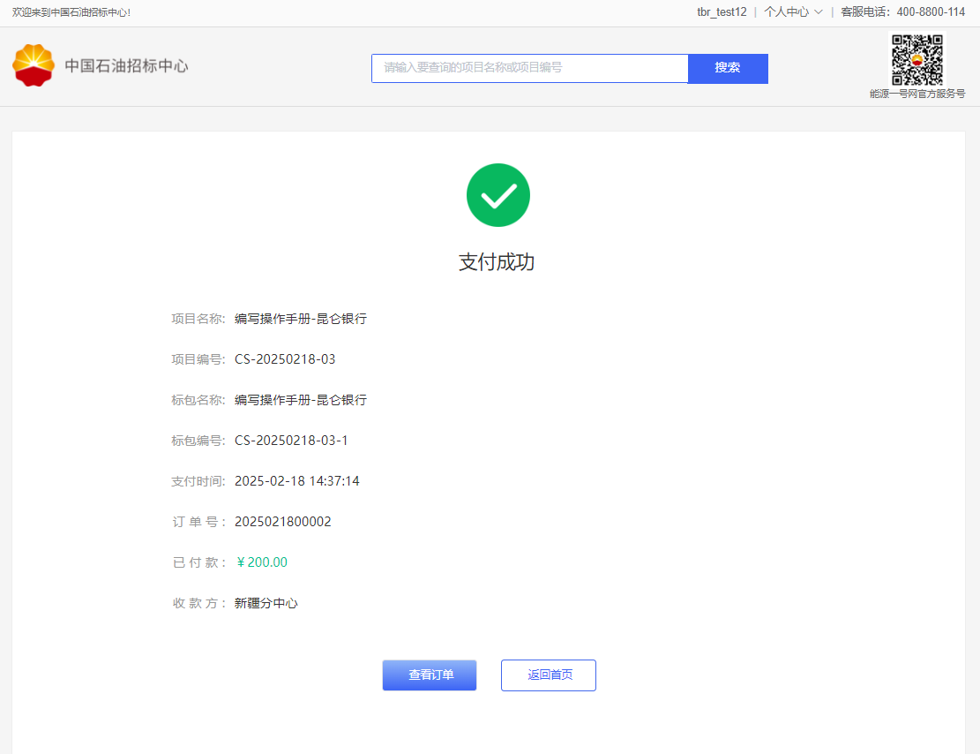

1. **标书费为0，直接购买成功**

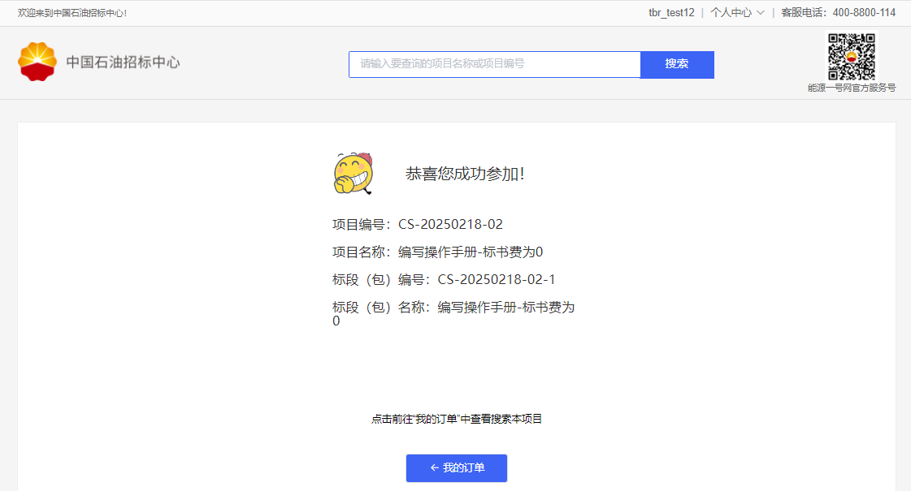

1. **发票查看**
2. **根据条件查到对应订单信息**

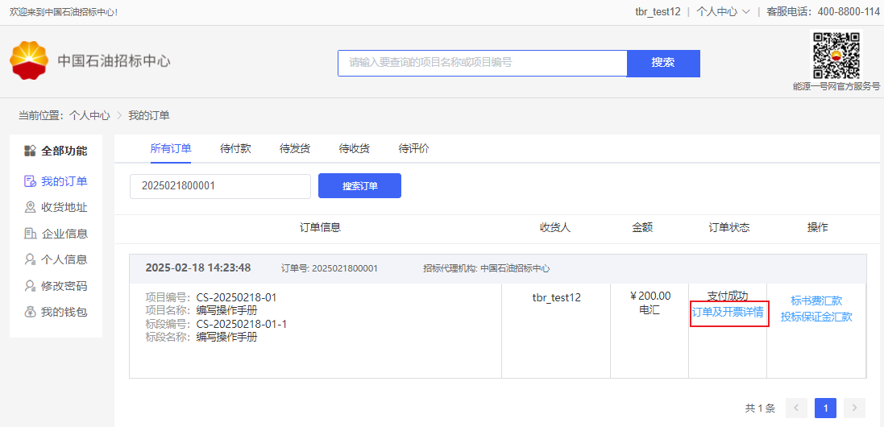

1. **点击【订单及开票详情】**

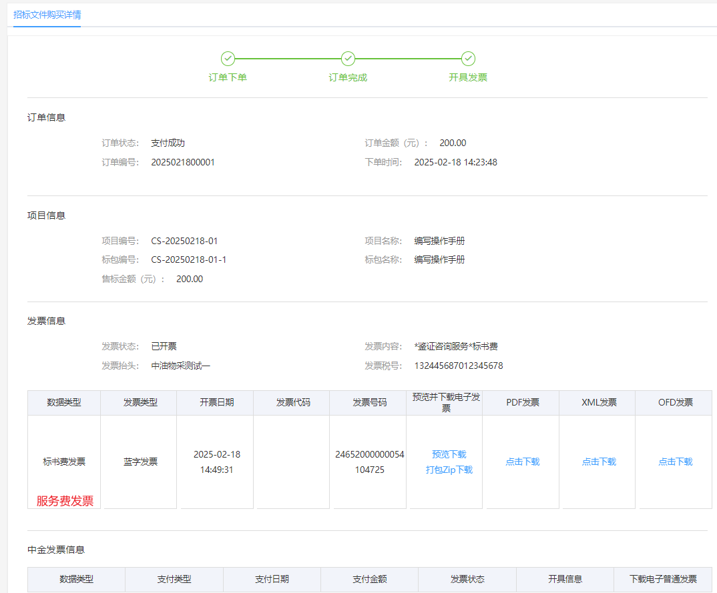

**说明：**

**预览下载：预览并下载pdf发票，兼容之前的发票。**

**点击下载：跳转到航天金税的网址进行下载。**

**打包Zip下载：全电发票包含的3中数据pdf、xml、ofd整体下载。**

**如投标商中标并且开具【中标服务费】发票，也是在这个地方下载发票。**

1. **投标保证金汇款**

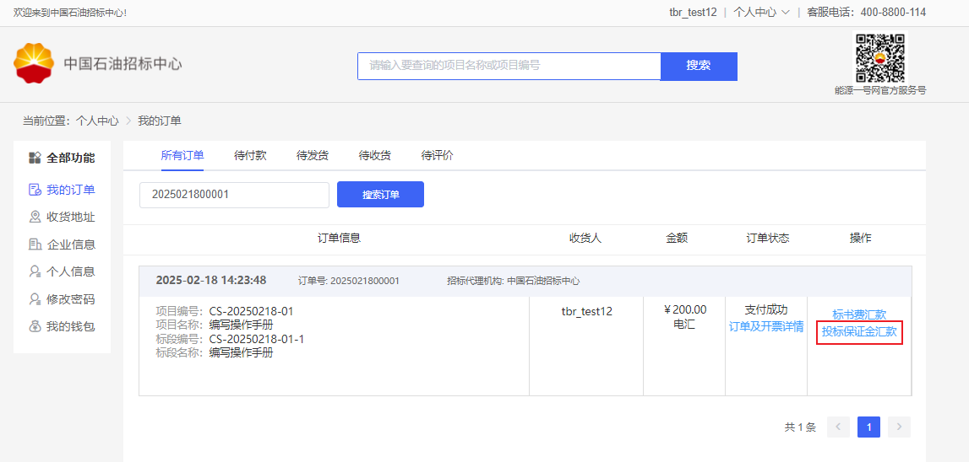

1. **、浦发汇款**
2. **现在基本账户电汇支付**

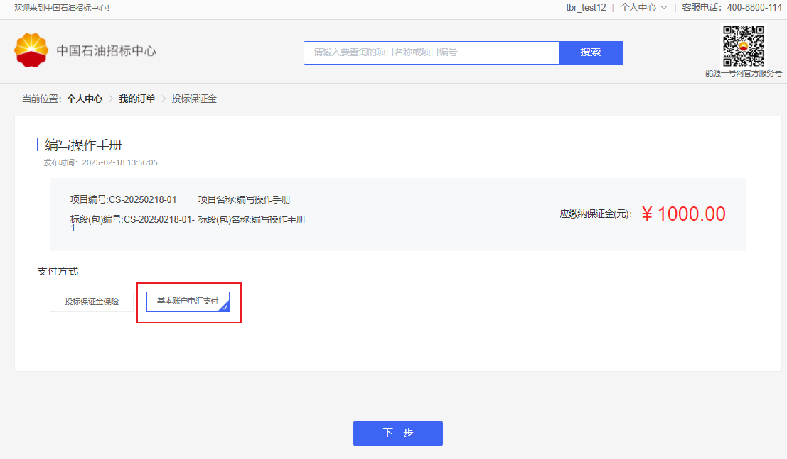

1. **下一步**

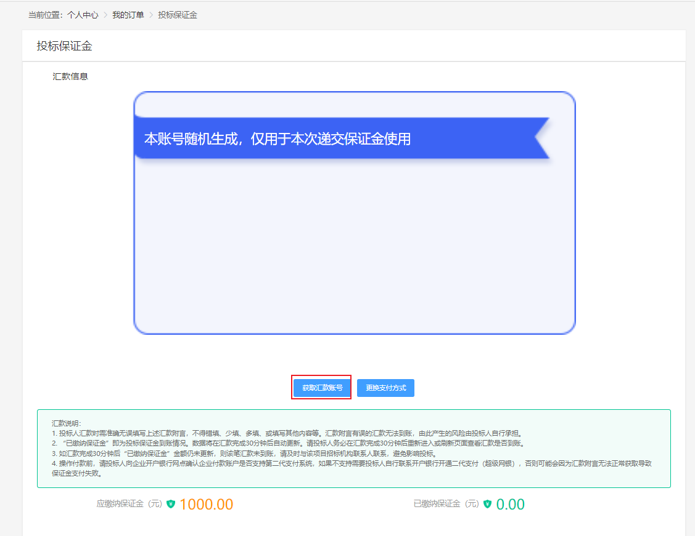

1. **获取汇款账号**

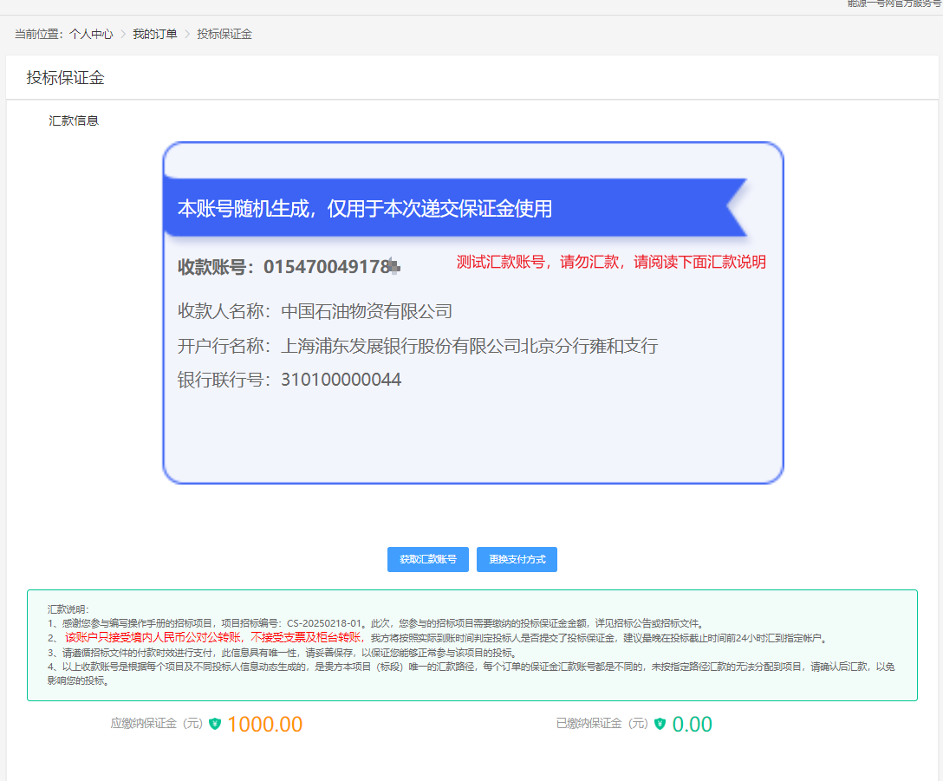

**按照要求汇款即可。**

**更换支付方式：如果你还没有支付，你想用保险方式支付，可以操作，如果已经支付不要再操作。**

1. **、钱包支付**
2. **选择招投标钱包支付**

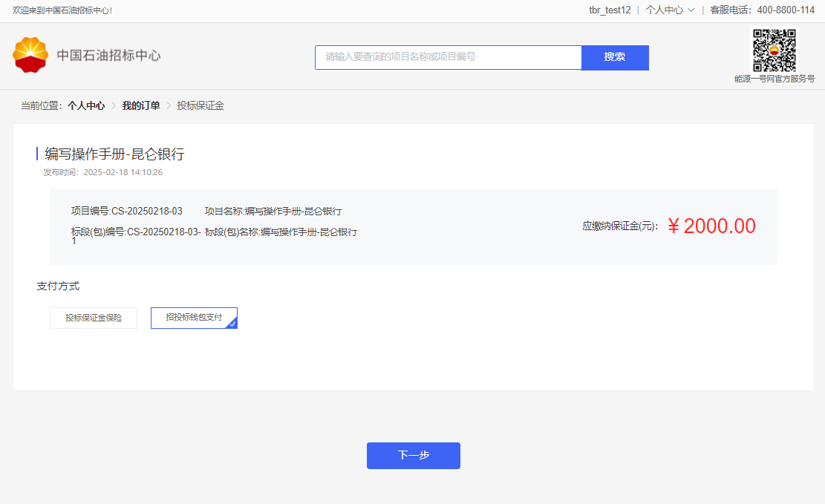

1. **【下一步】**

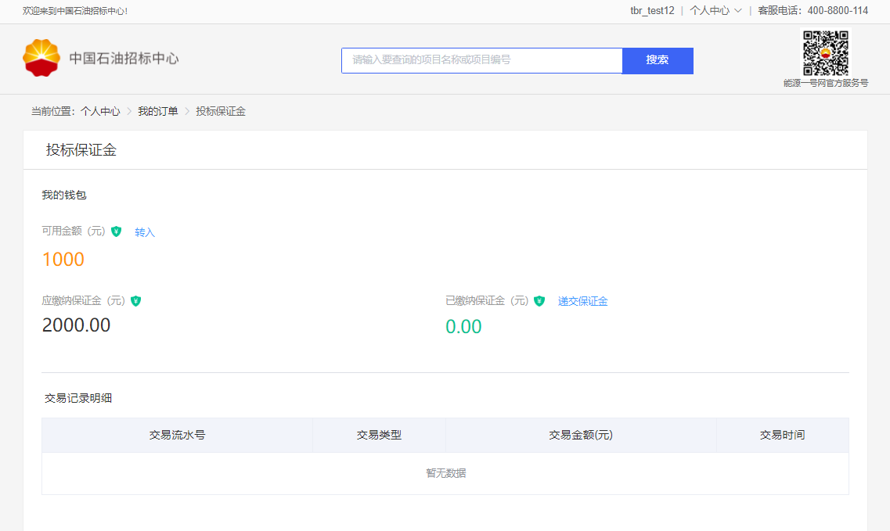

1. **可用金额不足应缴纳保证金，点击【转入】，按照提示的账号进行汇款，该账号是地区公司在昆仑银行开的钱包账户，汇款后不是到直接到地区公司基本户，而是在钱包账户中，汇款账户是投标商在电子招标投标交易平台绑定钱包是使用的基本户，也只能用基本户汇款，其他账号都会被原路退回。**

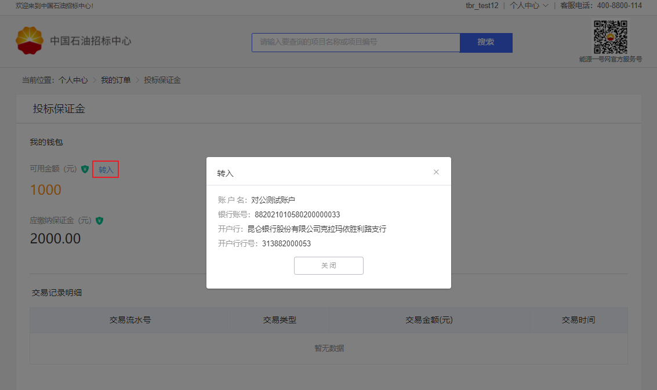

1. **【递交保证金】开始支付**

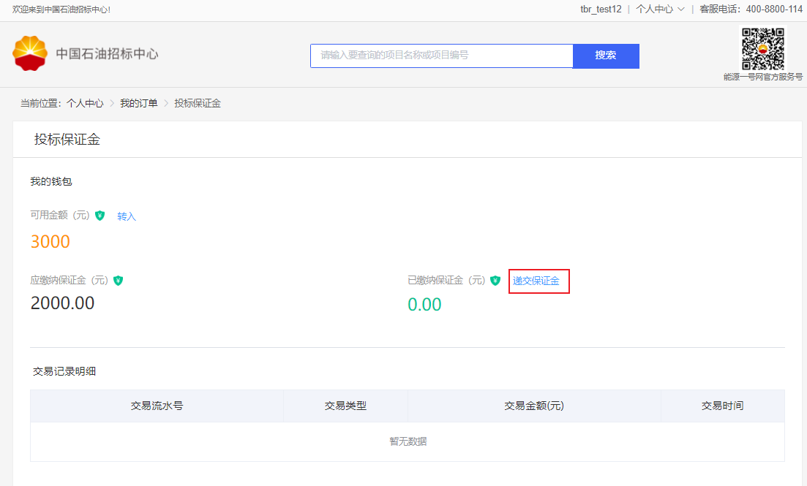

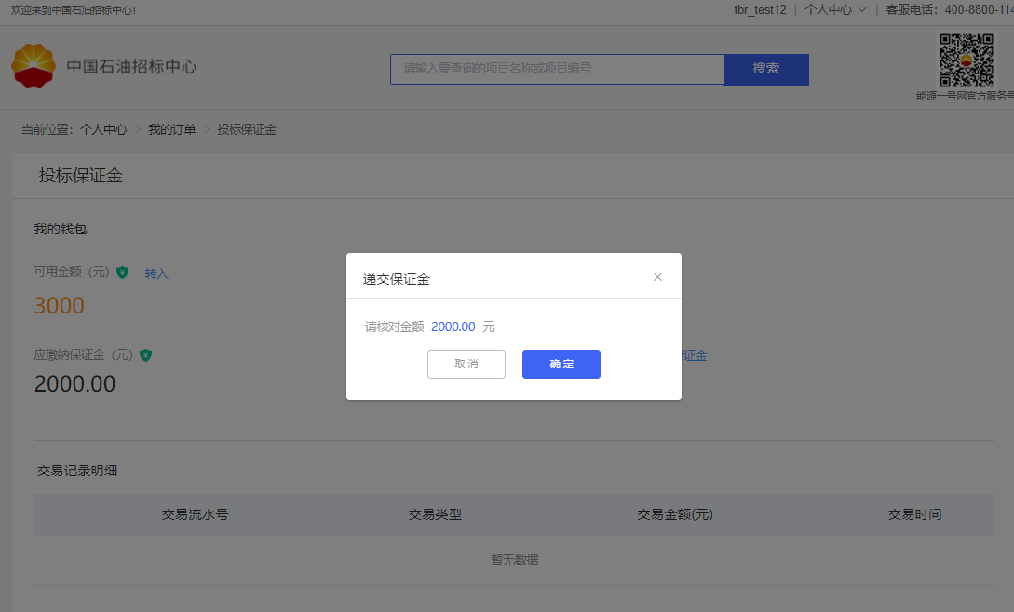

1. **支付成功**

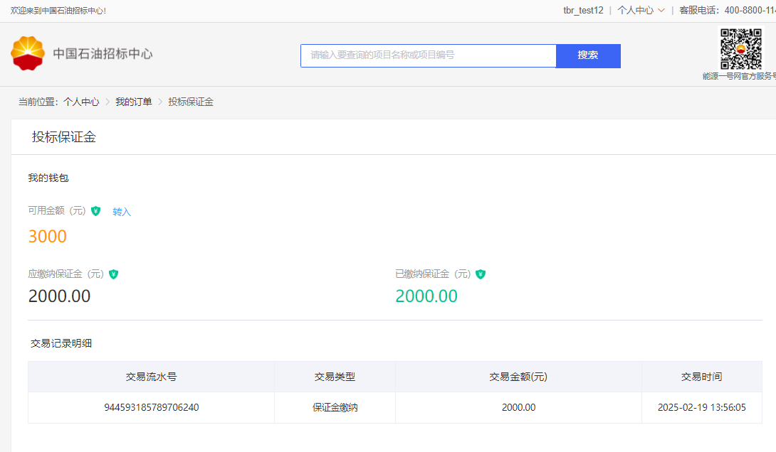

1. **、保证金保险**
2. **选择投标保证金保险**

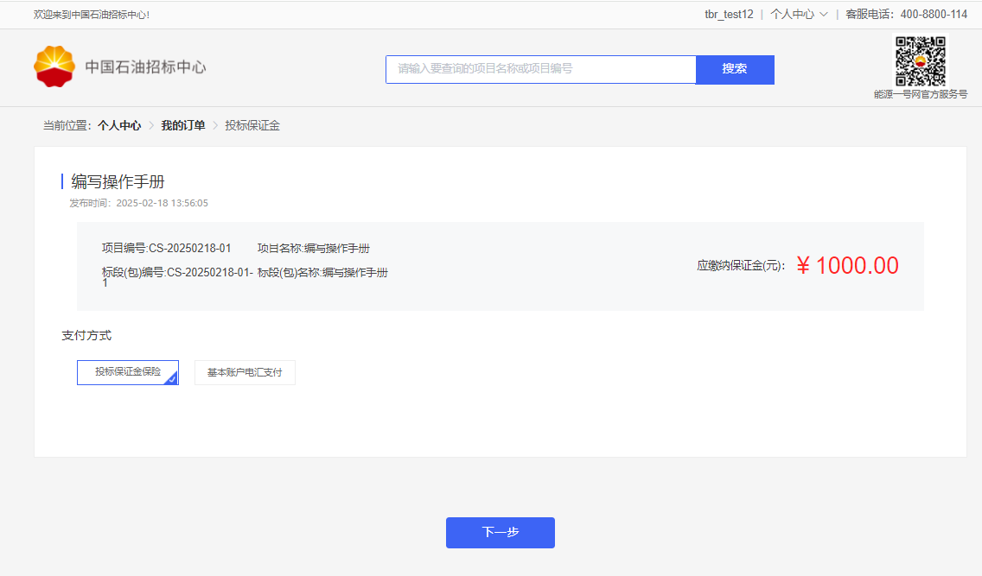

1. **【下一步】，选择想要使用的保险公司**

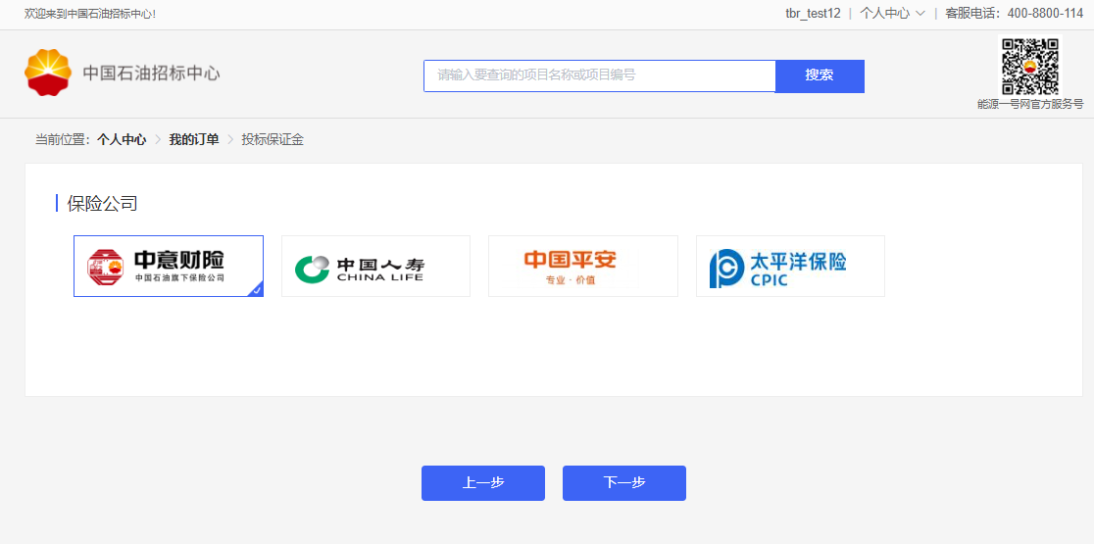

1. **【下一步】，展示项目详细信息**

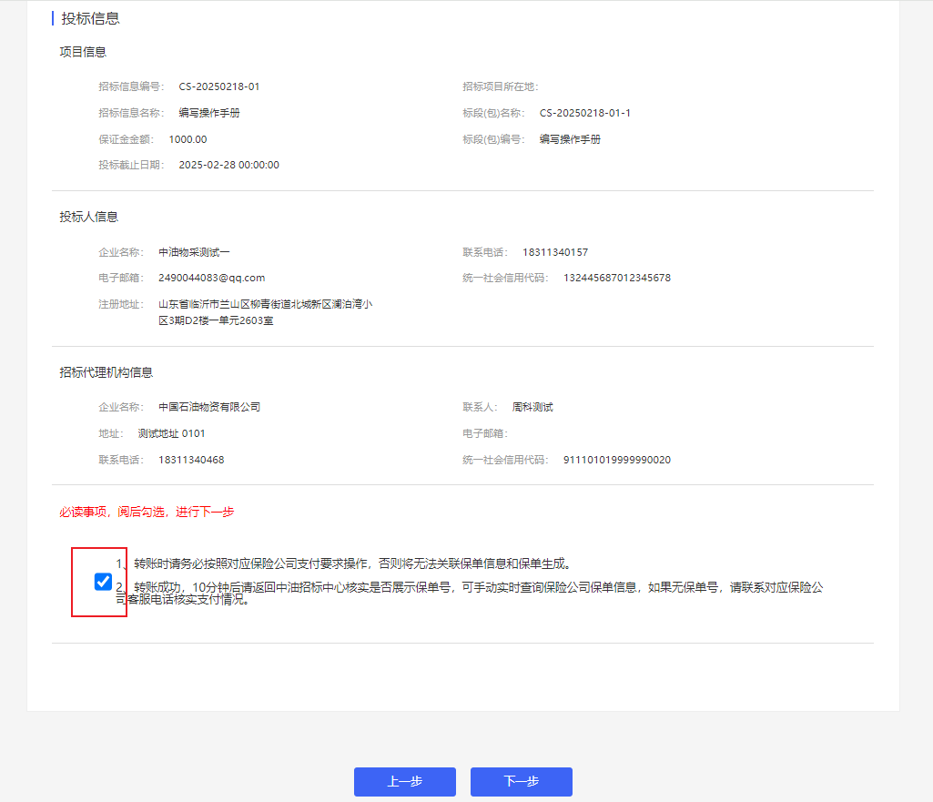

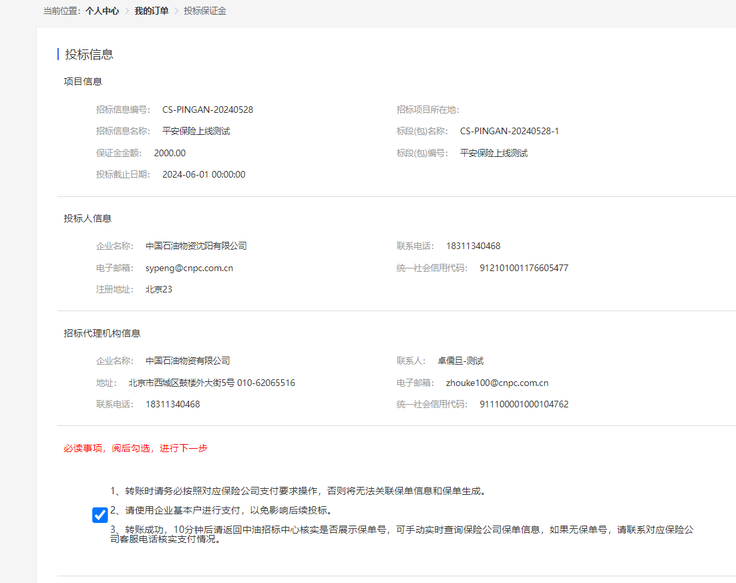

1. **【下一步】，开始调用保险公司投保接口，返回跳转链接，严格按照对方要求汇款，否则无法生成保单。**
2. **支付成功后，等待系统定时获取投保结果，或者手动获取投保结果**

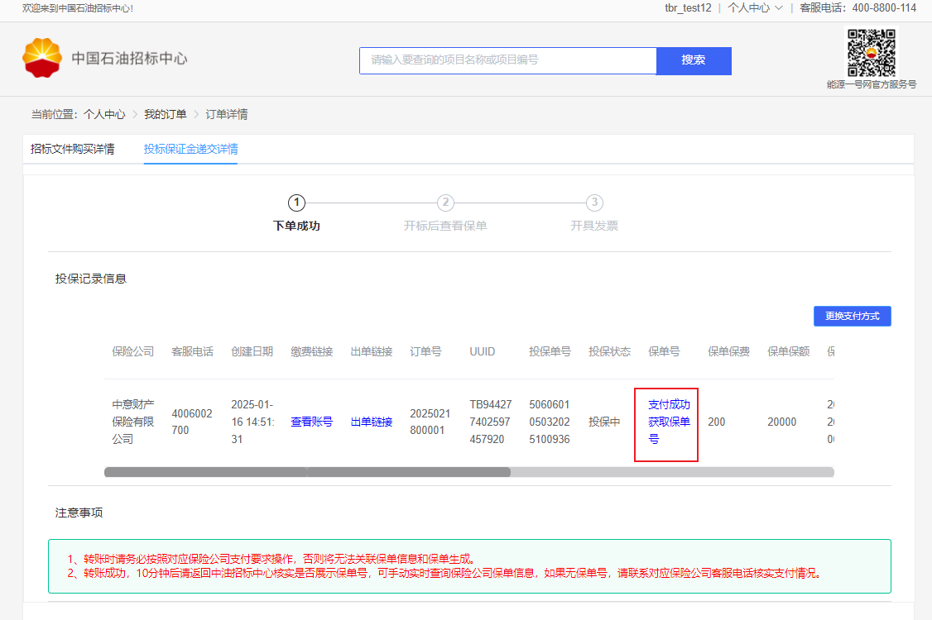

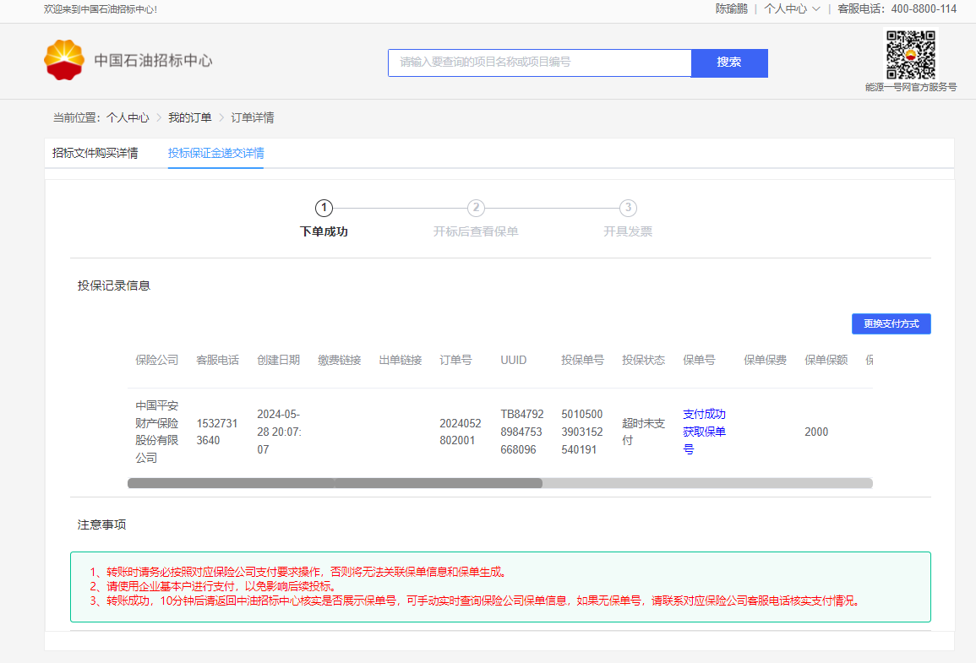

1. **投保成功，展示投保单号**

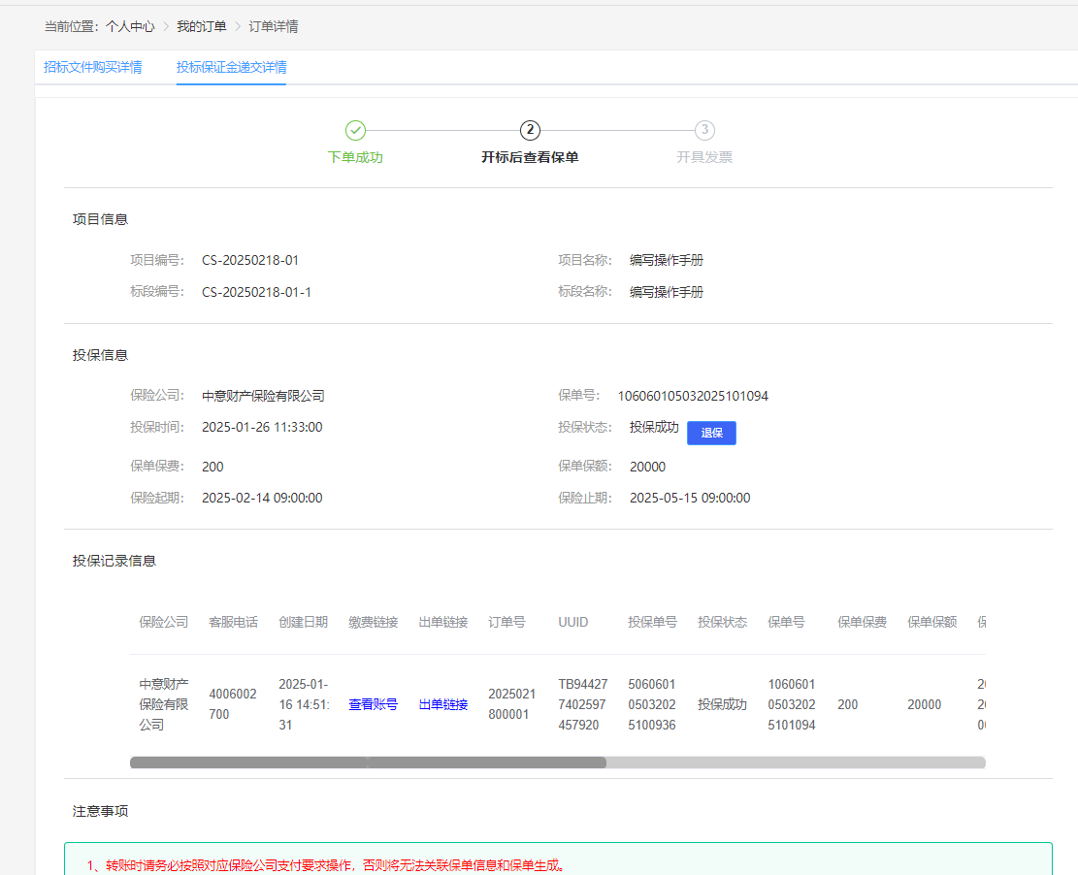

1. **【退保】开标前可以操作退保，开标后不能操作。**

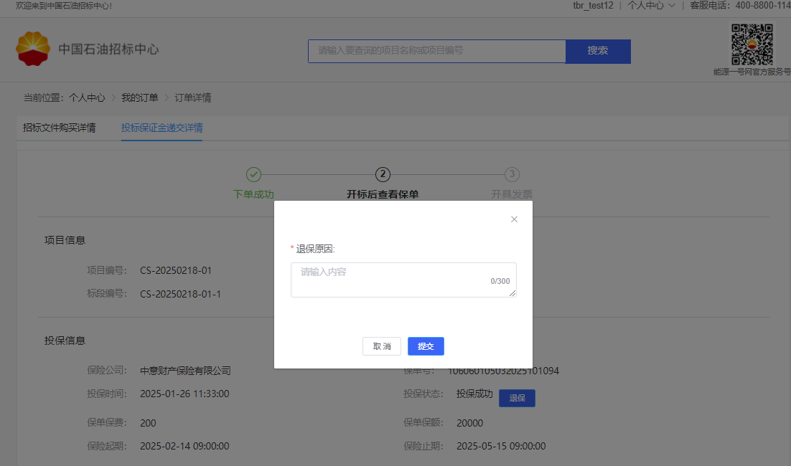

1. **开标后可以下载电子保单**

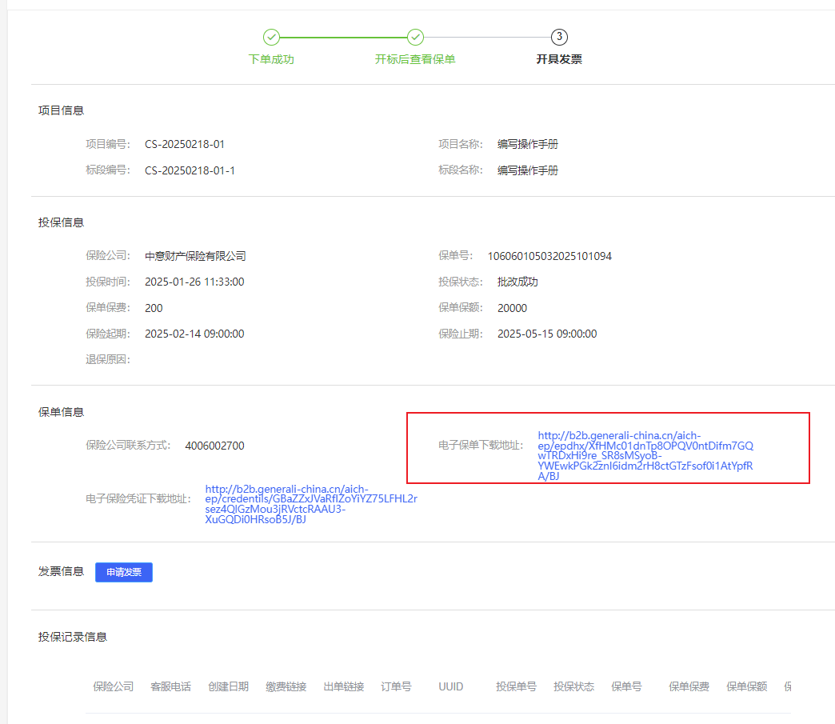

1. **开标后可以申请发票（保险公司开票）**

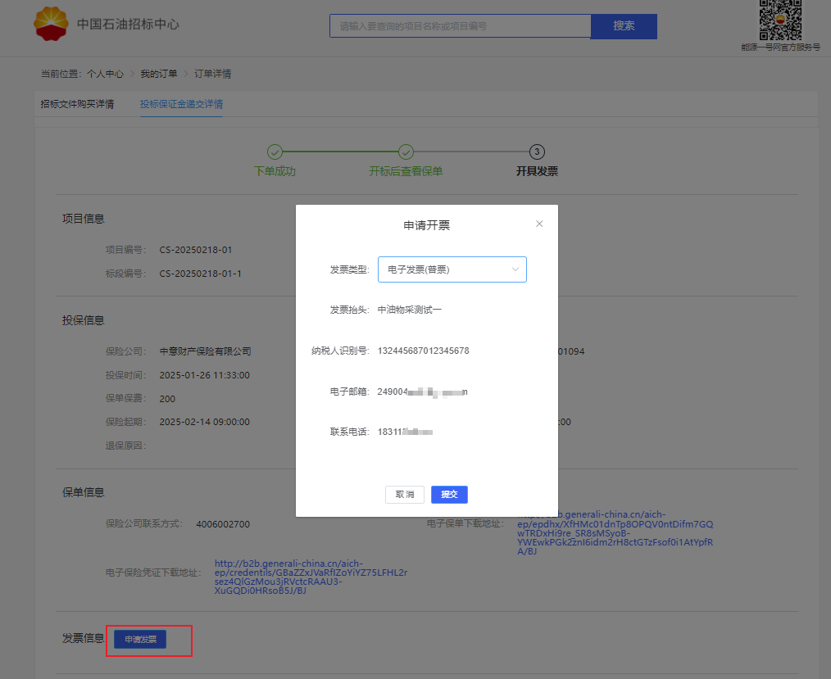

1. **保险公司开具对应发票后，手动发票查询。**

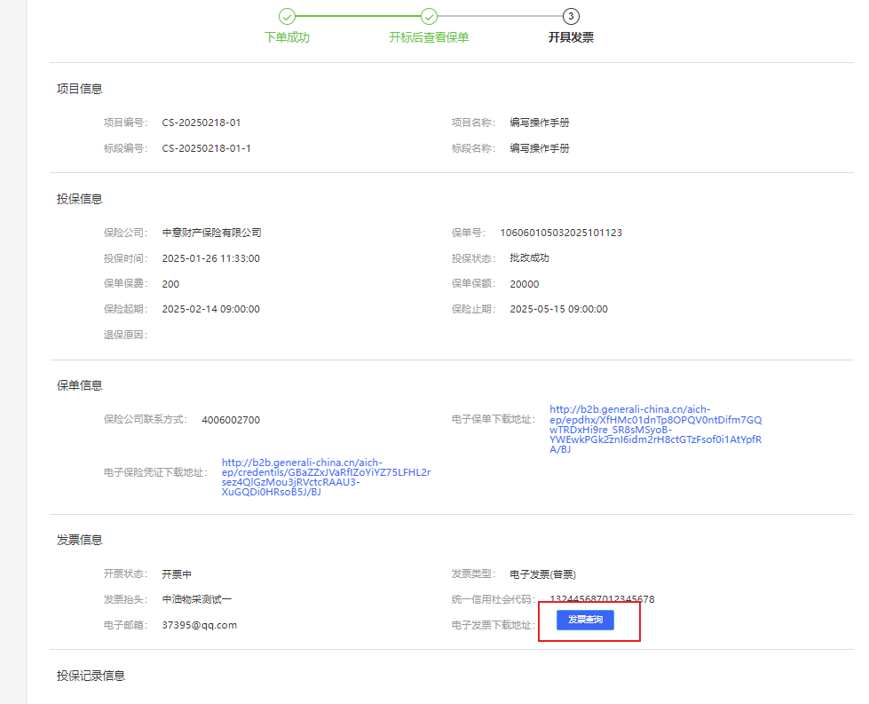

**开票成功**

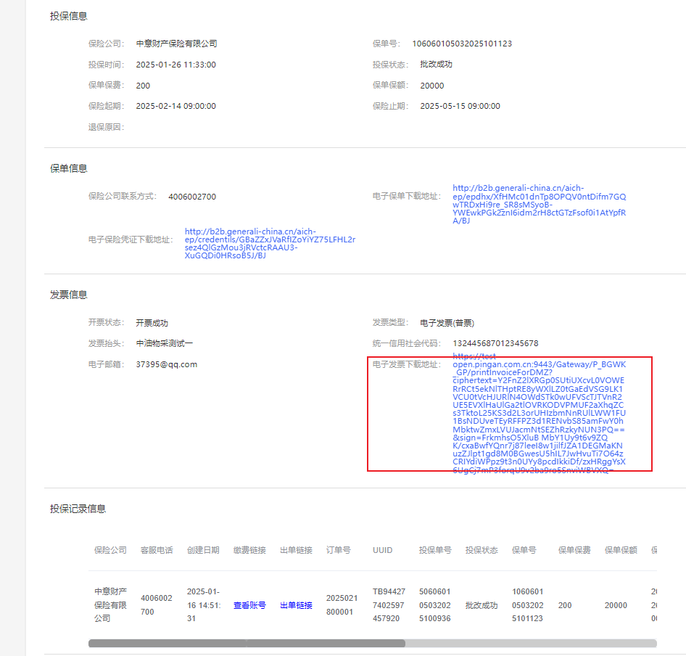

1. **1**
2. **中标服务费汇款**

**（一）、浦发汇款**

1. **项目经理设置投标商对应订单中标，并设置中标服务费后，对应订单会多个按钮【中标服务费汇款】**

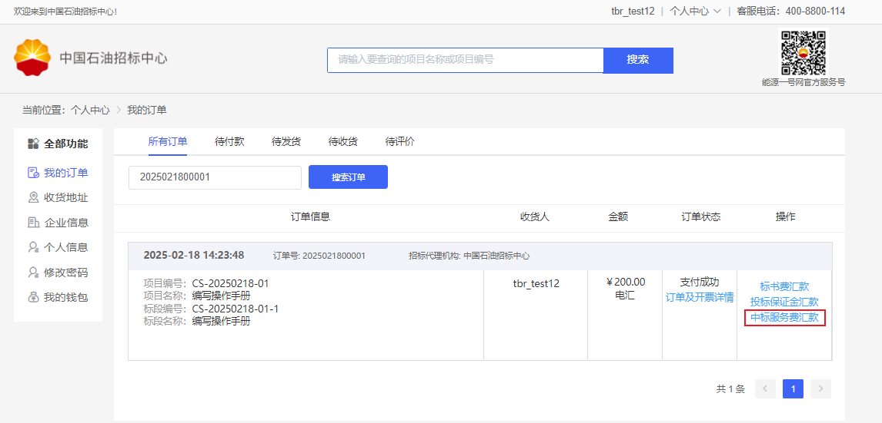

1. **使用浦发汇款采用【多退少补】，先从保证金里面扣除，不够再额外补缴一笔，注意需补缴中标服务费金额**

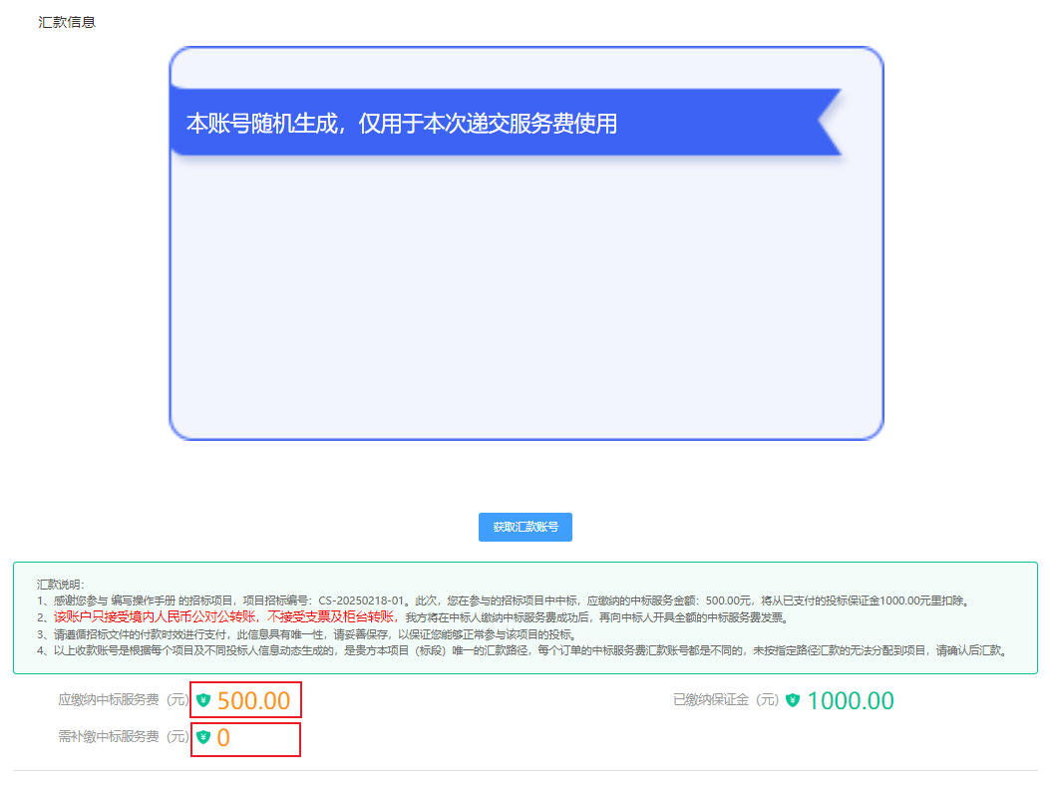

1. **需要补缴的数据**

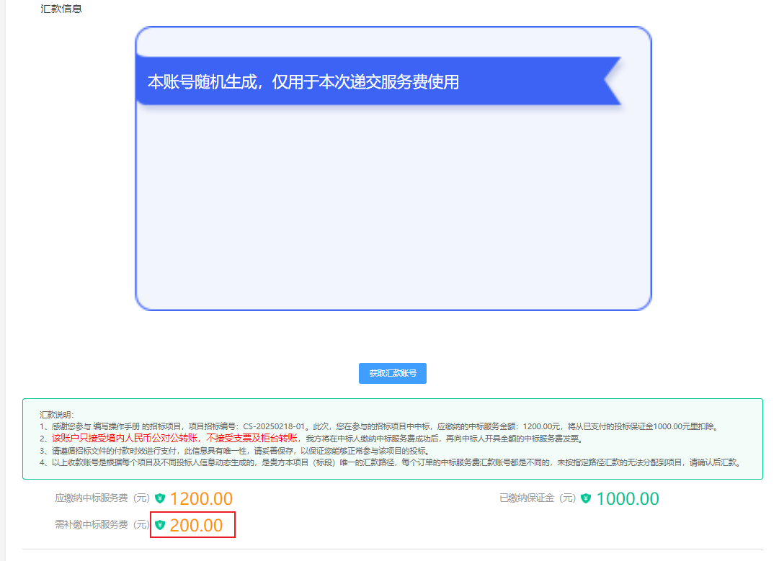

1. **获取汇款账号**

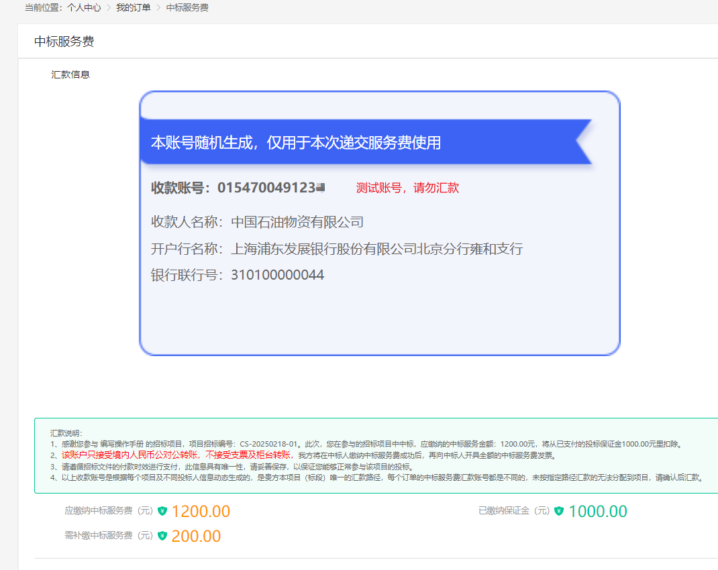

1. **、钱包支付**

**1、项目经理设置投标商对应订单中标，并设置中标服务费后，对应订单会多个按钮【中标服务费汇款】**

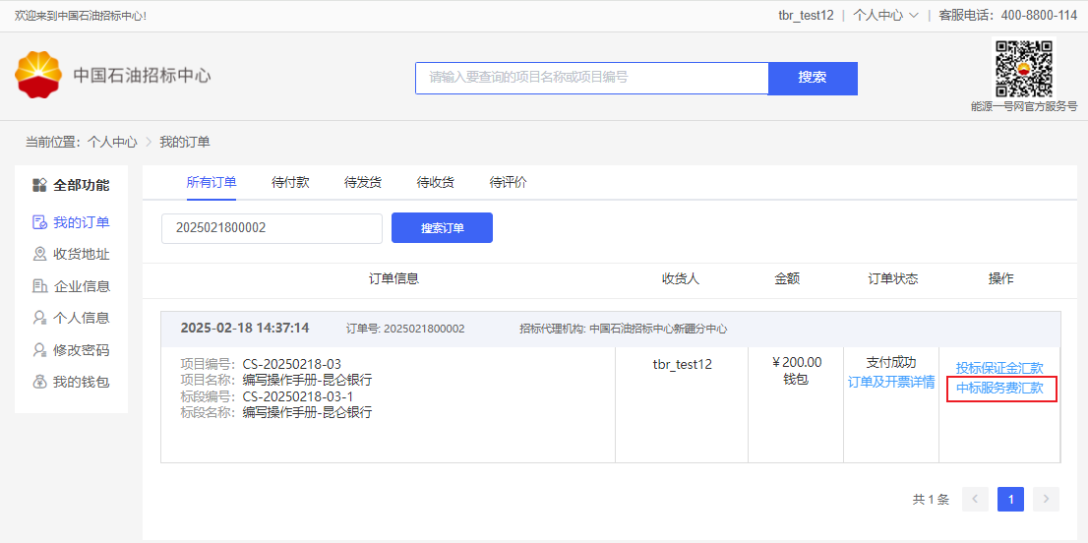

**2、递交服务费**

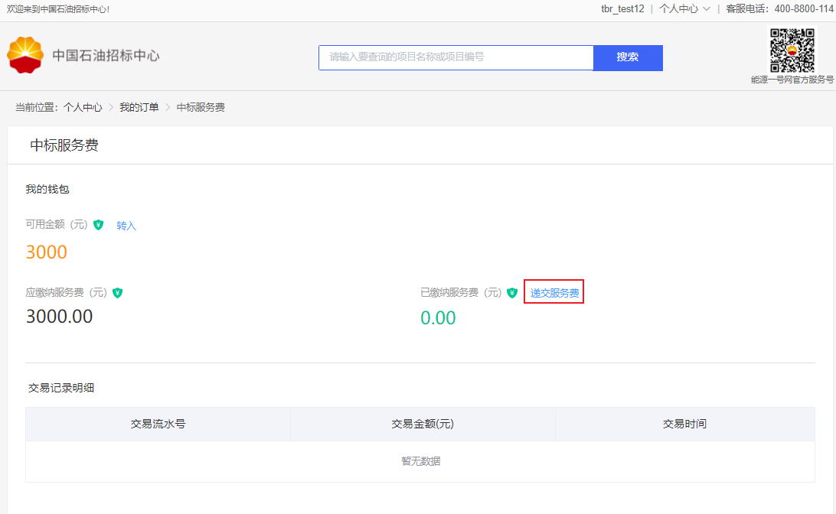

1. **支付成功**

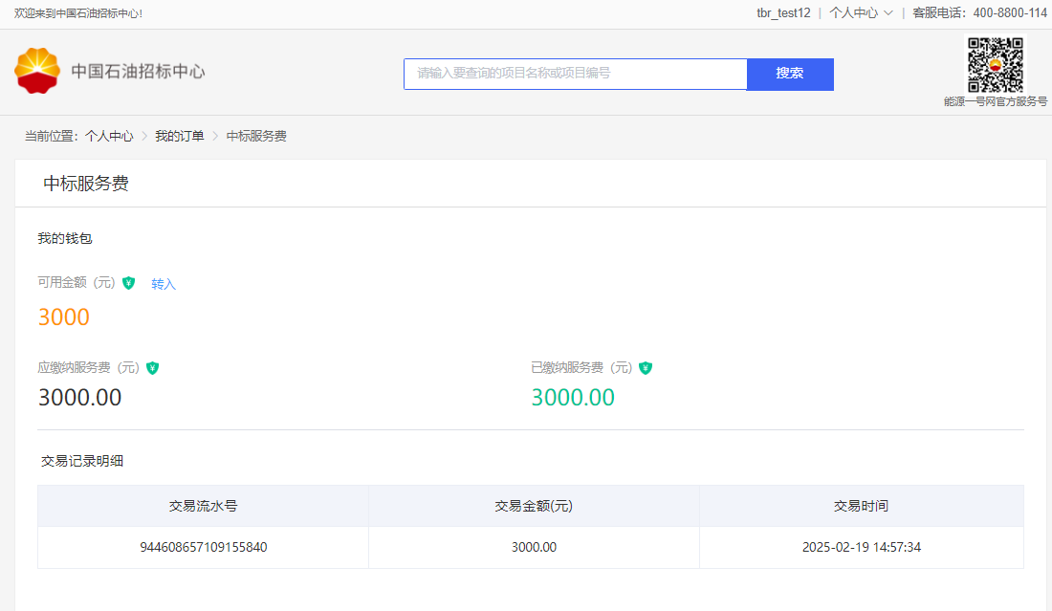

1. **保证金利息发放**
2. **、保证金缴纳到退款这段时间内，会计算保证金所产生的利息，将通过邮件和按钮提示有利息产生，需要提交对应发票，才能进行利息发放。**
3. **根据订单号查询订单，**

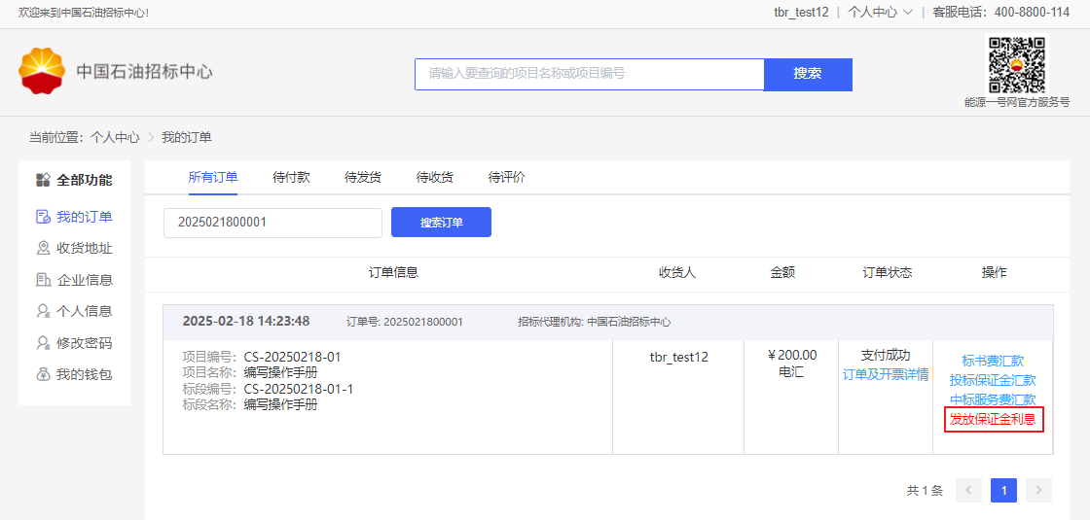

1. **点击【发放保证金利息】**

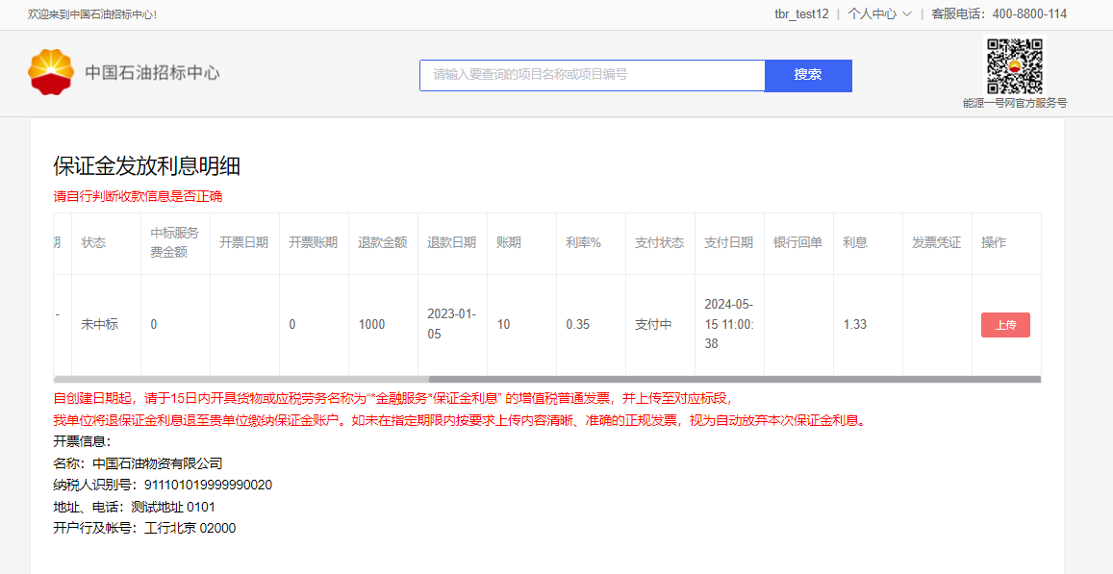

1. **按照要求上传对应利息的发票pdf，内容要清晰。财务会核验。只能上传1次。上传成功后等待财务走内部对应审批。**